МУНИЦИПАЛЬНОЕ ОБРАЗОВАТЕЛЬНОЕ УЧРЕЖЕНИЕ
«Тираспольский общеобразовательный теоретический лицей»
3300. г. Тирасполь, ул. 1 Мая, 62

X Республиканский творческий конкурс исторических сочинений
«1917 г. – в истории Приднестровья»

Тема: «Так это было на Земле…»

Автор:
Брусенская Анастасия Александровна
возраст: 16 лет, класс: 11 «Г»;
конт. тел.: (533)8-78-54;
адрес: г. Тирасполь,
ул. Космонавтов, д.6/1, кв. 54

Руководитель:
Шепталова Любовь Еремеевна
учитель истории
высшей квалификационной категории

Тирасполь – 2017г.

Содержание:

Введение ….…………………………………………………………….. | 3
Глава I. Мы – многонациональный народ ….……………………… | 4
1.1. Молдаване в Тирасполе ……..…………………………… | 4
1.2. Наши героические украинцы ..…………………………… | 6
1.3. Русские в Тирасполе ……………………………………… | 8
Глава II. История семьи Нейман …………..………………………… | 10
2.1. Между войнами ………………….………………………… | 10
2.2. Великая Отечественная война в истории семьи ………… | 11
Глава III. История жизни Лидии Семеновны Бломберг ……….…. | 13
Глава IV. Трагедия раскулачивания в МАССР …………………… | 15
Заключение………………………………………………………………. | 18

ВВЕДЕНИЕ

События, произошедшие в нашей стране 100 лет тому назад, по-прежнему остаются предметом раздумий и поводом для полемики, объектом изучения и фактором, воздействующим на сознание нынешних поколений. Очевидная для большинства из нас однозначность нравственной оценки самого Октябрьского переворота и его последствий отнюдь не избавляет от поисков оценки исторической, от размышлений о смысле случившегося в 1917 году.
Историки до сих рассматривают различные версии причин октябрьских событий, анализируют их последствия. Версии выдвигают модные нынче политологи. Но все признают, что это было событие всемирно-исторического значения, которое изменило мир.
Бесспорно, трагические события первой мировой войны, революций, гражданской войны и иностранной военной интервенции разрушили страну окончательно, были уничтожены целые классы и социальные группы, в движение пришла практически все социальные слои и группы, кровавое размежевание прошло внутри самих семей.
Трагедия послевоенного голода, раскулачивания, проводившегося в ходе коллективизации, неимоверное напряжение сил в ходе индустриализации, массовые политические репрессии…
Эти исторические вехи исследованы историками, писателями, политиками, снято множество фильмов. До сих пор идут дискуссии, открываются новые документы, формулируются новые подходы.
Но не менее важным для понимания эпохи является повседневная история: история простых людей, которые были вольными и невольными, активными и пассивными участниками этих событий. Их жизнь, их судьба сохранилась в пожелтевших фотографиях, дневниковых записях, семейных преданиях.
Цель исследования: показать историю нашего города и Приднестровья через судьбы наших земляков, которые жили на этой земле, были участниками гражданской войны, коллективизации и индустриализации, создателями первой республики на Днестре, прошли через сталинские лагеря, сумели выжить, продолжали жить и трудиться, сохранили и приумножили все то, что оставили им их предки и заложили основы нашего сегодняшнего существования.
Методы исследования: поиск и систематизация исторических источников:
- фотографий, документов, дневниковых записей, воспоминаний потомков;
- работа с исторической литературой, посвященной исследуемому периоду;
- анализ, систематизация и обработка собранных материалов.
Историю нашего города и нашего края через судьбы представителей нашего многонационального народа мы хотим показать.
В работе представлены документальные материалы о приднестровцах, собранные учащимися и преподавателями МОУ «Тираспольский общеобразовательный теоретический лицей» в течение нескольких лет.

Глава I. Мы – многонациональный народ

1.1. Молдаване в Тирасполе.
Иностранная колонизация Приднестровья совпала с дальнейшим ослаблением Османской империи и усилением репрессий против порабощенных народов. Особенно тяжелым было положение Молдавии и Болгарии, территории которых стали ареной противоборства турецких наместников между собой и центральной властью. Тысячи болгарских и молдавских семей вынуждены были покинуть свои сожженные села. На смену бесчинствам турецких наместников пришла затяжная русско-турецкая война 1806-1812 годов. В ходе войны часть болгар и молдаван откликнулись на приглашение русского правительства и переселились в Приднестровье, а после заключения Бухарестского мира в 1812 году – в Бессарабию.
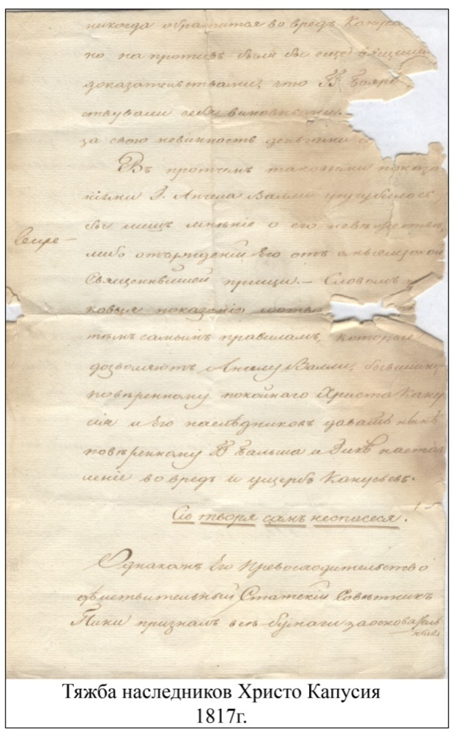
«Бессарабская область, в состав коей входит часть Молдавии, присоединенной к Российской империи в силу Бухарестского мирного трактата… разделяется на двенадцать уездов…
Преимущества Бессарабской области.
Все жители сей области, и те, которые впредь в оной поселятся, освобождаются на три года от всякой подушной повинности и поземельного сбора в казну.
Все жители помянутой области и все те, которые впредь в оной поселятся, освобождаются от рекрутской повинности».
Будущее желающих переселиться становилось более понятным, и в 1812 году со всем своим семейством из села, входящего в цинут Хырлэу Молдавского княжества переселяется в Бессарабию Диану Ион. Как участник русско-турецкой войны 1806-1812 годов, дослужившийся до офицерского чина, он получает на территории Сорокского уезда достаточно обширные земли. Но на эти земли уже через несколько лет претендуют наследники Христо Капусия, которому, видимо, они принадлежали ранее. Согласно дошедшей до нас тяжбе, которая сохранена потомками Иона Диану: «Его Превосходительство действительный статский Советник Г. Пики 22 марта 1817 года принимает решение о передаче земли наследникам, а вину за неправильную передачу земли возлагает на «поверенного покойного Христа Капусия Ангела Вали». Он обвиняет его в том, что тот сам вскрыл завещание, не пригласив наследников, а составил документ самолично о якобы их добровольном отречении. «Се творя сам не спасеся» – говорится в документе.
В семье потомков Диану сохранилось предание о том, что в 1818 году семья принимает решение о переезде в Левобережье. Выбор пал на Тирасполь потому, что здесь уже жил двоюродный брат с семьей по фамилии Василати. Вновь прибывшие на некоторое время поселились у них, а затем получили статус колонистов и земельный надел (30 десятин) на землях, примыкающих к Тирасполю. Здесь они построили первое свое жилище, здесь посадили сад, разводили овец, держали пасеку. При оформлении документов была допущена ошибка и фамилия Диану превратилась в Дианов. Под этой фамилией вошли в историю нашего города потомки Иона.
Его сыновья продолжили дело отца, а внук Агатий принимал участие в русско-турецкой войне 1877-78гг., после войны женился и переехал в с. Жура под Рыбницей. Славился как умелый виноградарь и винодел.
Затем переехал в Тирасполь, работал на винзаводе.

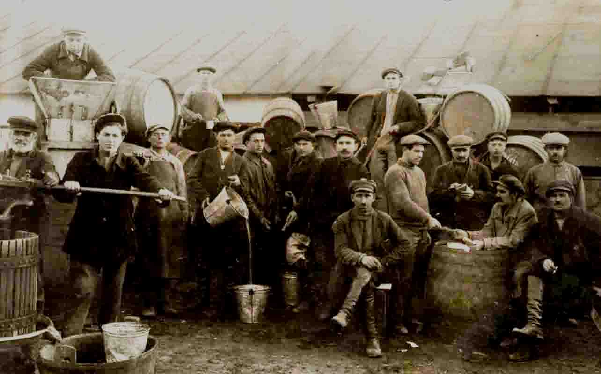
На винзаводе в Тирасполе. 1897 г. (Из семейного архива)

Сын пошел по стопам отца. Но революция, пламенные речи агитаторов, молодецкая удаль сдвинула с насиженных мест молодое поколение.
В начале 1918 года в Тираспольских плавнях организовывал свой отряд Г.И.Котовский, а весной в него добровольно вступил Николай Дианов. У Григория Ивановича в отряде дисциплина была железная, но смелость и смекалка поощрялись. Николай был отважным и смекалистым, политически подкованным. Его привлекали цели революционной борьбы. Он вступил в ряды РКП (б). Семейное предание гласит, что рекомендацию ему давал сам Г.И.Котовский.
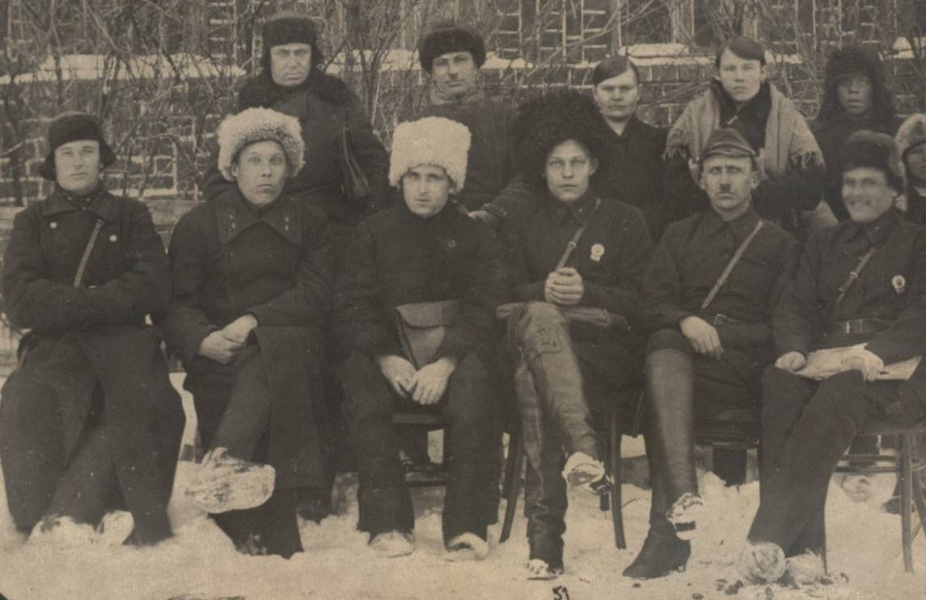
на фото – третий слева в нижнем ряду Николай Дианов
Его брат Михаил воевал на фронтах гражданской войны в Красной Армии и вернулся домой только в 1921 году. Хозяйство было не в лучшем состоянии. Его вели оставшиеся дома сестры, мать и долго болевший после ранения брат. С большим энтузиазмом взялись за ремонт и расширение дома, посадили новые деревья, отвели место под огород, завели корову, разводили овец. И сегодня растут и плодоносят их груши и орешник, а большой, ими построенный дом согревает своим теплом их потомков – Анну Михайловну и ее сына, которые бережно хранят семейные предания и материалы о своих предках.

1.2. Наши героические украинцы

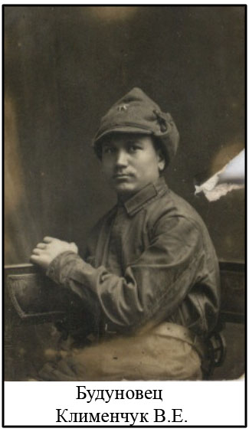
Украинская семья Клименчук появилась в Тирасполе 90-х гг. ХIХ века. Сюда из Херсона для работы в банке был переведен Евстафий Иванович. Семья была образованной, дети учились в гимназии, сын – Клименчук Виктор Евстафьевич – после окончания Тираспольской гимназии поступил в Одесское военное училище и был направлен уже после революции в Конную армию С.М.Буденного, но в связи с непролетарским происхождением служил в качестве рядового.
Полученные в училище знания не остаются незамеченными. Красной армии нужны были профессионалы-военные. И как отличника по всем видам учебы и службы Виктора направляют на службу в ТУР – Тираспольский укрепрайон в 1927 году.
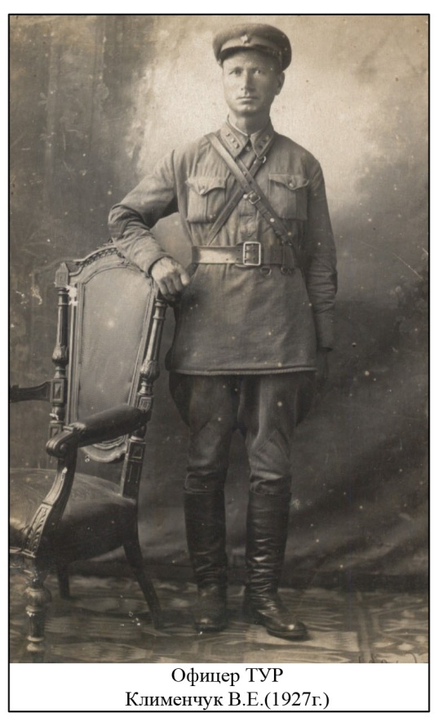
В 1935 году друг из военного оркестра познакомил с девушкой, за которой безуспешно ухаживал сам. Красивая, веселая, кареглазая Матрена Дианова запала в душу. Осенью 1935 года сыграли свадьбу, а в 1936 году родился сын Виталий.
В 1937 году Виктор получил звание старшего лейтенанта. Все было хорошо и дома и на службе.
Сохранился дневник воспоминаний Виктора Евстафьевича об этом времени. Он пишет: «У меня было в подчинении 7 укрепленных дотов, наш мост, идущий в Бендеры, артиллерийское подразделение в с. Парканы и второй эшелон на востоке Тирасполя».
Но пришла война, которую ждали и которую не ждали.
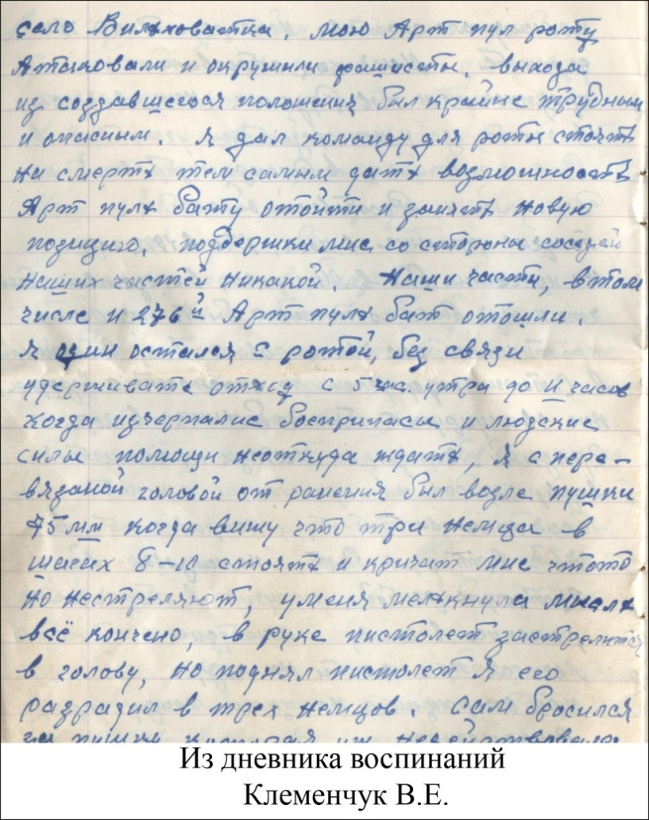
В Тирасполе 23 июня 1941 года началась мобилизация. Виктор Евстафьевич был назначен комендантом 6 мотомеханизированного корпуса, который был подчинен председателю военного трибунала Симоненко и прокурору Руденко (на Нюренбергском процессе будет главным обвинителем от СССР). В районе Бельц корпус попал в окружение; вырваться удалось с большими потерями. В 1942 году в связи с нехваткой командного состава Виктора Евстафьевича направляют на фронт в 276 артиллерийский полк. Тяжелые бои, сдача Днепропетровска, ранение. На лечение был отправлен в Сталинград, а с началом Сталинградской битвы – в Грозный. Через два месяца вернулся в строй. Под Воронежем был ранен в голову, попал в лагерь военнопленных (г. Купянск), бежал. Под Полтавой опять схватили, посадили в поезд для отправки в Германию, но и здесь старший лейтенант Клименчук не потерял присутствия духа. Однажды ночью трое отчаянных мужчин на полном ходу спрыгнули с поезда и приняли решение пробираться через Буг к партизанам. Снова попали в плен, теперь к румынам. Допросы, пытки и снова лагерь в Первомайске, тюрьма в Одессе.
Из воспоминаний: «Я твердил, что я эвакуированный из Тирасполя. Мне связали руки и отправили в Тираспольскую Сигуранцу. Здесь «добрые» люди донесли, что я офицер Красной армии. Стали готовить к расстрелу, но почему-то передумали и направили в лагерь для военнопленных в с. Суклея» Лагерь эвакуировали в Румынию, но Виктору Евстафьевичу опять удалось бежать. Он скрывался в с. Варница и других селах, подрабатывал пастухом.
Когда читаешь дневник Виктора Евстафьевича, не покидает чувство восхищения его храбростью. Это просто готовый сценарий для фильма о простом советском воине.
А дома рос сын, ждала жена. Пришла похоронка о смерти старшего брата, потом пришли румынские полицейские и забили до смерти мать – мать офицера. Жена получила извещение, что ее муж пропал без вести. Но он был жив. И когда советские войска освободили Бессарабию, Виктор Клименчук опять был в строю: дошел до Берлина, получил звание капитана и вернулся в родной город в 1946 году.
В 1980 году внук – Клименчук Виктор Витальевич – поступил в Одесское военное училище и среди имен первых его выпускников увидел имя своего деда – Клименчук Виктора Евстафьевича.

1.3. Русские в Тирасполе.

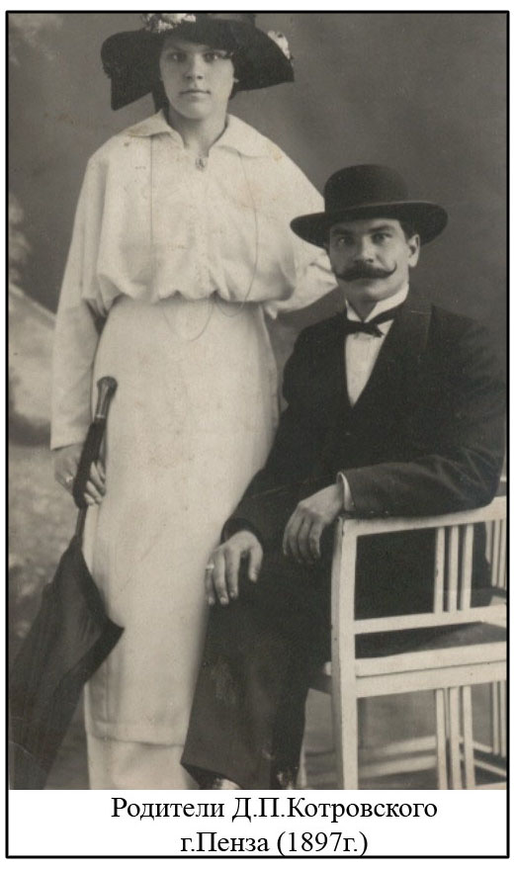
Семья Диановых-Клименчук бережно хранит в своем семейном архиве историю еще одной семьи – семьи врача Тираспольского укрепрайона Котровского Дмитрия Петровича.
Родился Дмитрий Петрович в Пензе. Его отец и мать были из дворян, оба получили хорошее образование. Отец закончил юридический факультет Петербургского университета, мать – Институт благородных девиц.
Дома было много книг, выписывались газеты и журналы (экземпляры номеров «Отечественные записки», «Вестник Европы», «Современник» сохранились до сих пор).
В 1902 году сын поступил в городскую гимназию, а в 1912 году – в Московский медицинский институт.
Здесь он примыкает к партии большевиков и становится ее активным членом. Но любовь к избранной профессии не позволяет активно заниматься политикой. После института молодой врач был призван в Красную Армию и получил направление на работу в Мурманск.
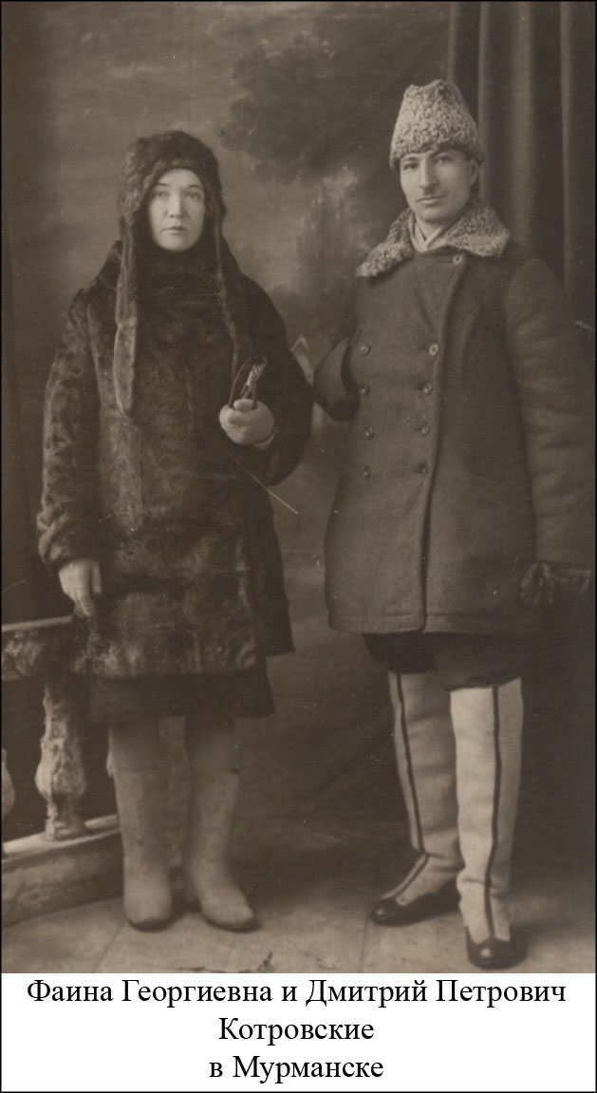
Он работает в качестве военного врача и знакомится с фельдшером Фаиной Георгиевной. В 1920 году они поженились, родился сын. С 1926 по 1937 год доктора Котровского приглашают на работу в родной институт в качестве преподавателя. Занимается он и практической работой.
Но в 1937 году ему напомнили о его непролетарском происхождении. Дмитрий Петрович был переведен в Тираспольский укрепрайон в качестве врача. Наверное, это спасло его от сталинских застенков. Но не спасло от мелочной опеки и слежки со стороны НКВД в Тирасполе.
После московской квартиры, друзей, коллег, любимой работы в столице, он оказался в небольшом городке. Жить было негде, а надо было срочно привозить жену и сына. Вот тогда Клименчук Виктор Евстафьевич предложил пожить у них, благо вот тот, первый, построенный еще прадедом дом, был цел.
Фаина Георгиевна подружилась с Матреной: женщины навели порядок в давно пустующем доме, сына определили в школу (он готовился стать врачом), а Фаина Георгиевна начала работать фельдшером в городской больнице.
Война. Она сломала все. На фронт призвали всю семью: сына Петра, Дмитрия Петровича и Фаину Георгиевну.
Похоронку на сына получили уже в 1941г… Их госпиталь, организованный в поезде, колесил по дорогам войны. Доктор иногда круглые сутки находился за операционным столом: добывал осколки из окровавленных тел, ампутировал ноги, руки… Он спасал тех, кого мог. Только улыбка навсегда исчезла с его лица. Рядом с ним была его жена – Фаина. Помогала, поддерживала, прятала свою боль.
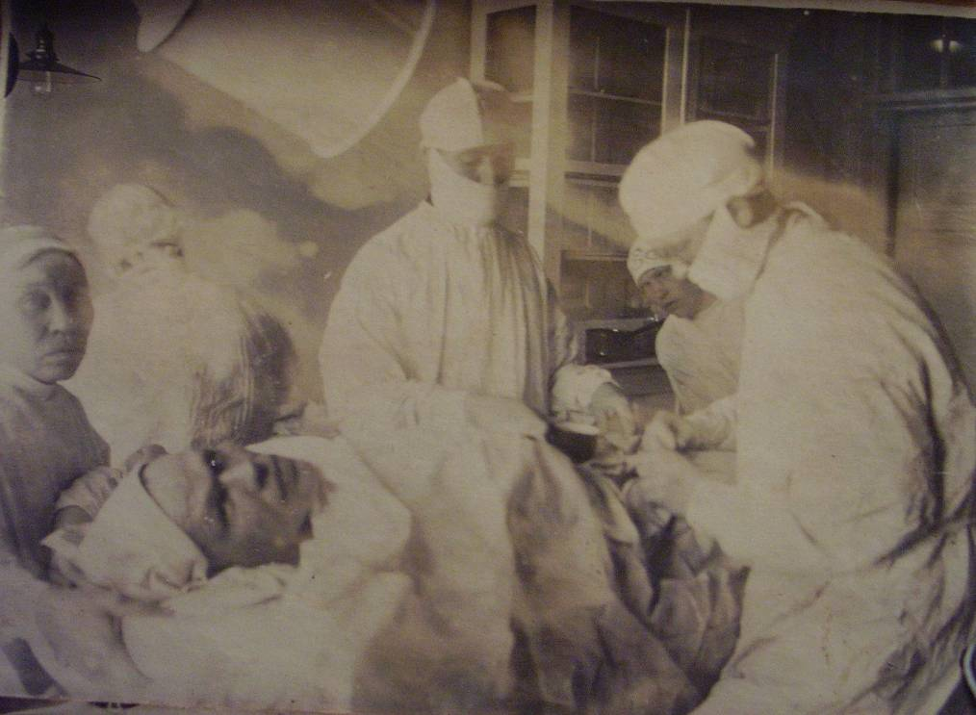
Оперирует доктор Котровский (1942 г.)
Уже в январе 1945 года на территории Польши поезд попал по бомбежку. Дмитрий Петрович был смертельно ранен. Ранена была и Фаина Георгиевна.
Но не раны болели. Болела душа. Ее комиссовали. Куда было возвращаться одинокой больной женщине? Она решила вернуться туда, где еще жила память о ее сыне и муже – в Тирасполь, к Матрене Клименчук. Фаина Георгиевна прожила в этой семье еще 15 лет, ее всегда считали своей. Работала в госпитале, потом болела долго и тяжело. Рядом всегда была ее подруга Мотя.
Память о ней, архив ее семьи, которую смела та Великая и кровавая война, бережно хранится Анной Викторовной Клименчук.

Глава II. История семьи Нейман

2.1. Между войнами.

Нейман Борис Лазаревич, 1909 года рождения, был призван Балтским военкоматом в Красную армию в 1930 году. На службу был направлен в Тираспольский укрепрайон, который фактически был пограничной заставой, так как в 1918 году румыны оккупировали Бессарабию и Тирасполь стал пограничным городом.
Позднее Борис Лазаревич рассказывал своим сыновьям, что служба была сложной и увлекательной. С правого берега Днестра зачастую переправлялся десант, бесчинствовали местные антисоветские группировки, в основном жители старообрядческого села Плоское. К этому времени идейные борцы против Советов стали банальными бандитами. Они грабили мирное население: уводили скот, сжигали сено, топтали и поджигали посевы.
В сентябре 1931 года оперслужбе погранотряда стало известно, что на левый берег Днестра должен переправиться известный агент румынской разведки, террорист Биби, который в течение нескольких лет совершал на советской территории дерзкие преступления. Для ликвидации Биби выслали засаду из пограничников Вжесневского, Цыпенко, Обштейна и Неймана. Но Биби заметил засаду и открыл стрельбу. Биби был ранен и доставлен в комендатуру. Тяжело был ранен и Борис Лазаревич. Его направили в Одесский военный госпиталь. Лечиться пришлось долго. Ранение в грудь оказалось тяжелым. Да и еще давал о себе знать голод. Но одесские родственники не забывали и к скудному пайку в госпитале добавляли и кусок хлеба, и фрукты, а тетя Фаина даже однажды принесла настоящий куриный бульон. Этот бульон с куском курицы он будет помнить всю жизнь.
В госпитале Борис познакомился с сестрой милосердия Аней Розенфельд. В Одессе она жила с бабушкой и многочисленными тетушками по материнской линии, а родители жили в оккупированной румынами Бессарабии в с.Кейнарий-Векь. Связи с ними не было. Да и родство скрывали по понятным причинам. Дед Анны имел небольшую мельницу, а ее отец Давид служил военным музыкантом в царской армии. Закончив службу, он продал мельницу и приобрел бакалейную лавку. Хотя находилась она в молдавской части села, необходимо было знать русский язык, чтобы привлечь покупателей с русской половины Кейнарий-Векь. В конце месяца Давид заворачивал в тряпку часть денег (хабар) и отправлялся в управление к местным чиновникам – иначе беды не миновать. Встретиться с дочерью они смогли только в 1940 году.
Борис Лазаревич вернулся в отряд Тираспольского укрепрайона. Еще слабому после ранения солдату командир отряда поручил выпускать боевые листки, стенгазеты, рисовать агитационные плакаты. Пригодились детская и юношеская увлеченность рисованием. Его принимают в ряды ВКП(б).
В 1932 году демобилизовался из Красной армии, вернулся в Балту и женился на Ане Розенфельд. Имущества было: эмалированная кружка уникальной величины, матросская посудина с надписью «Пароход Крым» (хранится в семье до сих пор), соломенная подушка, солдатское одеяло. Но это было не важно. У него была семья.
Через несколько месяцев Бориса Лазаревича, только что демобилизованного из Красной Армии, вызвали в Одесский обком ВКП(б) и объявили о том, что он в числе коммунистов-25-тысячников направляется в пограничный колхоз с.Суклея «Красный садовод» для его укрепления. Село фактически примыкало к городу Тирасполь, который в то время был столицей МАССР.
Работниками музея с.Суклея были записаны его воспоминания: «Колхоз был маленьким, начинающим, механизированным только на 10%. Так что работы было много. Приходилось ходить по домам и собирать лошадей, чтобы обработать землю в 3000 гектаров, так как имеющийся один трактор с такой задачей справиться не мог. Засеять землю одной севалкой тоже было невозможно, собирали всех сельчан. Урожай 1933 года превзошел все ожидания: колхозники получили по 8 кг пшеницы на один трудодень. Это стало лучшим аргументом в пользу коллективизации». На совещании партийных и хозяйственных работников в Харькове Борис Лазаревич был награжден Грамотой ЦК ВКП(б) и ценным подарком за успехи, достигнутые в колхозном строительстве.
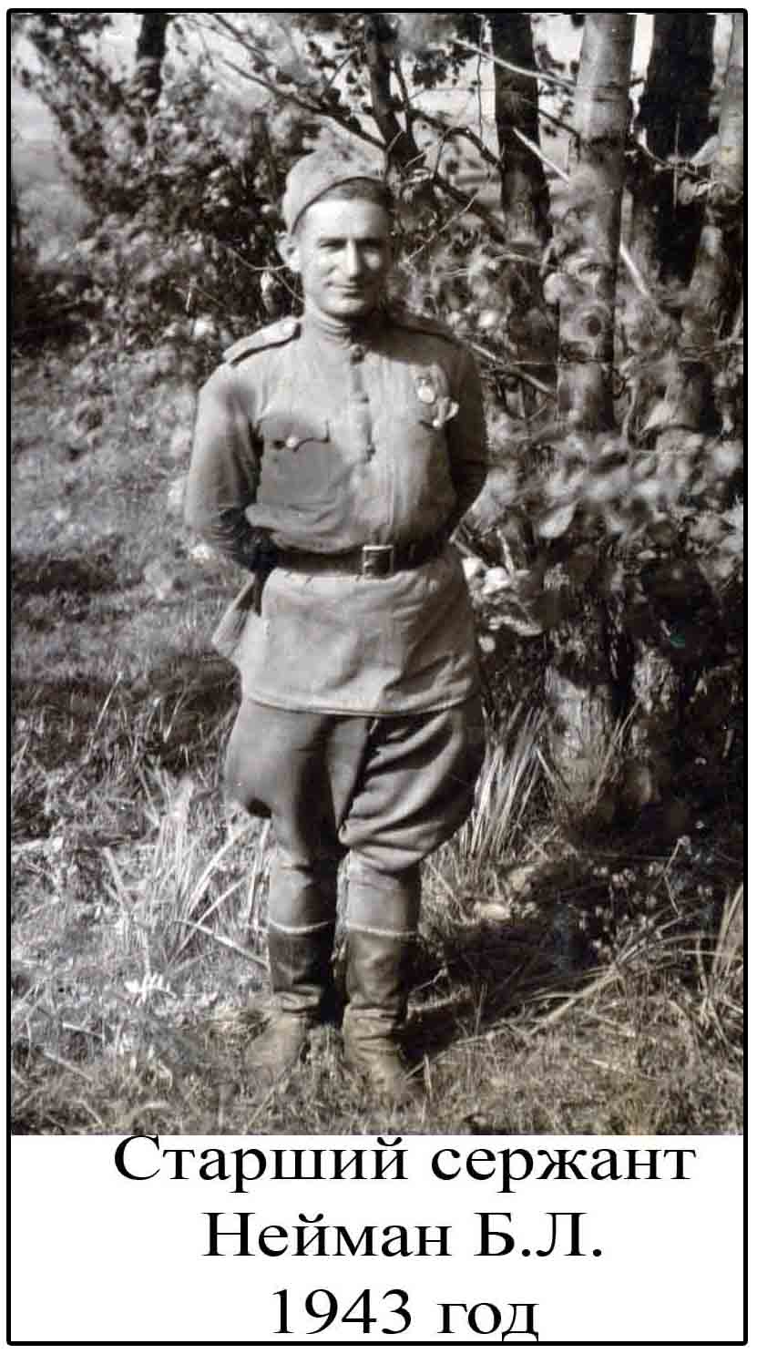
В 1936 году родилась дочь Нина. В колхозе ему выделили землю под строительство дома. Сюда же переехал младший брат Юрий и стал работать сапожником. Обзавелись хозяйством. Для своих нужд выращивали овощи, фрукты, виноград. Но началась война.
2.2. Война в истории семьи

23 июня в Тирасполе началась мобилизация. На семейном совете решили, что маленькую Нину оставят на несколько дней соседке – 25-летней девушке Мунтян Агафье Матвеевне, а Анна встретится в Одессе со своими родственниками, а там уже решат, что будут делать дальше. Казалось, что время еще есть.
Анна проводила мужа, уехала в Одессу. 8 августа 1941 года немецко-румынские войска вошли в Тирасполь. Анна так и не вернулась. Что произошло с ней – неизвестно. Только теперь мы узнали о страшной, трагической судьбе одесских евреев.
А Борис Лазаревич получил назначение в 439 батальон аэродромного обслуживания 4-ой Воздушной армии под командованием генерал-полковника авиации Вершинина К.А.
Многое пришлось пережить: горечь поражений, гибель друзей, ранение. Навсегда врезалась в память Сталинградская битва и оборона Кавказа.
Боевой путь Неймана Б.Л. легко можно проследить по сохранившейся в семье старшего сына Анатолия Борисовича «Красноармейской книжке» и наградам. В составе 2 Белорусского фронта 4 Воздушная армия принимала участие в форсировании Днепра, освобождала Минск, Варшаву, Берлин.
Борис Лазаревич часто вспоминал события, связанные с пребыванием в Берлине уже после заключения мира. Рассказывал о случайной встрече с англичанами: однажды ночью перевозили продукты питания для своих бойцов, заблудились и попали в зону, которая контролировалась британцами. Языка никто не знал, но как-то выяснили положение дел. Англичане их приняли радушно: накормили и с наступлением рассвета указали необходимую дорогу.
Борис Лазаревич был награжден медалями «За оборону Кавказа», «За боевые заслуги», «За взятие Берлина», получил 22 благодарности от командования.
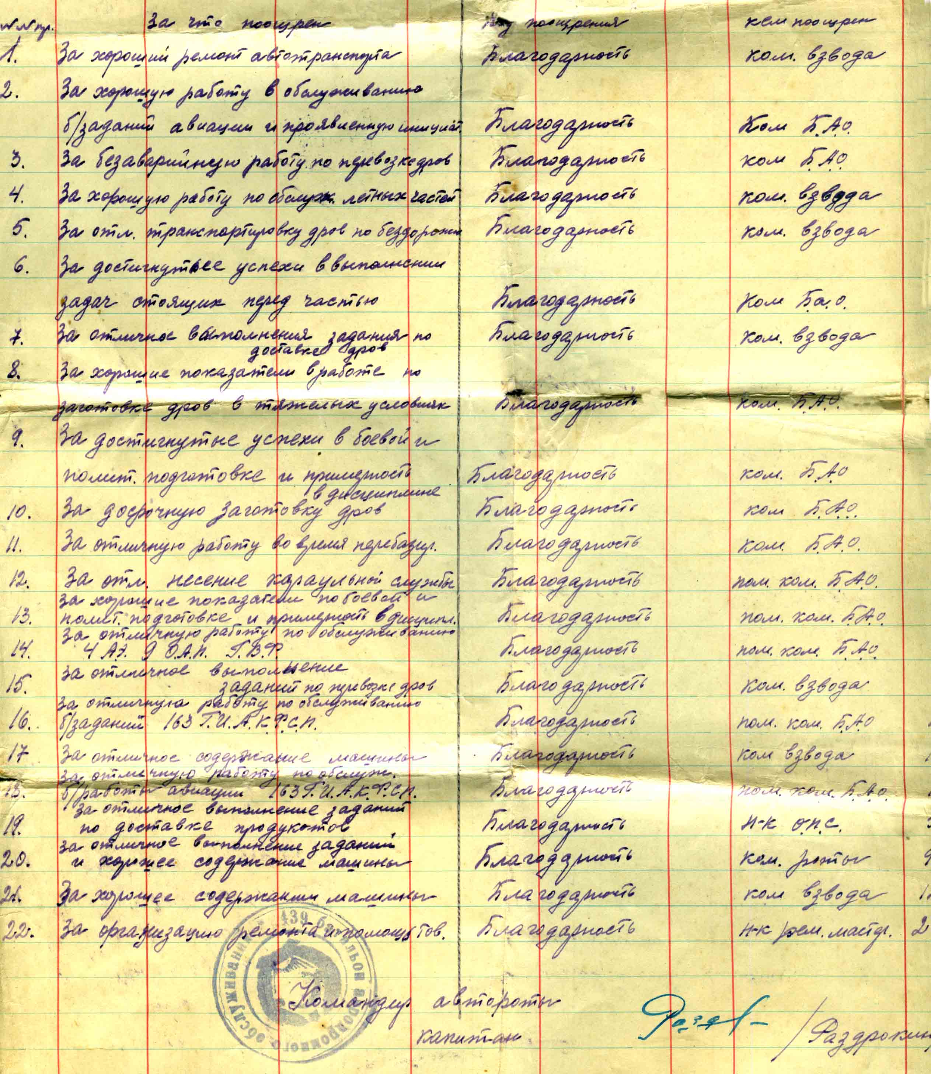

Война подошла к концу. Но радость перемежалась с тревогой. Известий из дома так и не было. Тогда еще не знали о пламени Холокоста, в огне которого в Дальнике под Одессой погибла Анна

Глава III. История жизни Бломберг Лидии Семеновны
Удивительна, трагична и типична для того времени история жизни замечательной женщины, ветерана КПСС, кавалера Ордена Трудового Красного Знамени Лидии Семеновны Бломберг. Сохранились воспоминания Губановой Людмилы Васильевны, близко знавшей Лидию Семеновну. Бирюков Виктор Иванович предоставил архив тестя, Федорова Гаврилы Ивановича, кандидата исторических наук, в котором имелась информация о Бломберг Л.С.
Лидия Семеновна Бломберг (Мокряк) родилась в 1903 году в селе Кайнарь-Векь Сорокского уезда в бедной крестьянской семье. Очень рано она ушла из дома и была вовлечена в силу обстоятельств в политику.
В феврале 1918 года Бессарабия была оккупирована румынами. В это время Лидия находилась у родственников в селе Дойбань на левом берегу Днестра. Домой она больше не вернулась. Шла гражданская война. Юная девушка окончила курсы санитарок и была прикомандирована санитаркой в бригаду Г.И.Котовского, где выполняла свои непростые обязанности с января по октябрь 1920 года. Здесь лично познакомилась с Котовским, о котором на всю жизнь сохранила самые теплые воспоминания. Затем была назначена заместителем комиссара продотряда. В 1922 году была направлена на учебу в совпартшколу в г.Первомайск Одесской области, изучала марксизм-ленинизм, в светлые идеалы которого свято верила. Принимала активное участие в создании первой государственности на Днестре: была делегатом I Молдавской партконференции, которая состоялась в Балте в 1924 году. В 1927 году была назначена зав. отделом КП(б)У по работе среди женщин, с 1930 по 1933 годы была заместителем председателя ЦИК МАССР. В 1933 году направляется на учебу в Коммунистический университет им. Я.М.Свердлова в Москву. Здесь Лидия Семеновна познакомилась с Бломбергом Владимиром Борисовичем. Молодые люди поженились. В следующем году у них родились двое сыновей-близнецов.
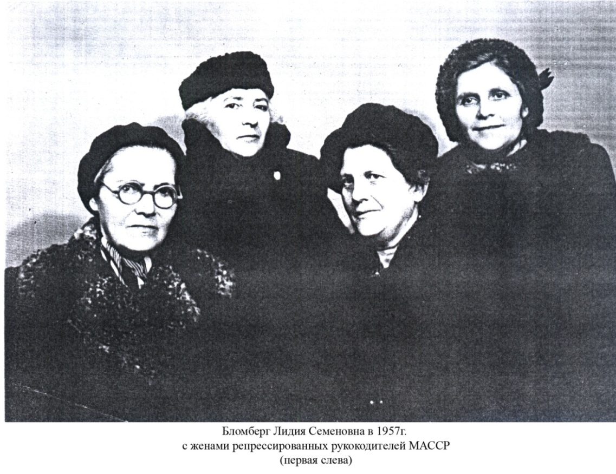
Владимир Борисович к этому времени закончил учебу и был направлен на работу в качестве главного инженера на Сталинградский тракторный завод, который являлся одной из главных строек первой пятилетки. Работа была сложной. Не хватало организаторского опыта, квалифицированных специалистов, рабочих. Проблем было много.
Лидия Семеновна переводится на учебу из Москвы в Сталинград, успешно сдает выпускные экзамены и работает преподавателем политэкономии в Сталинградском педагогическом институте.
В 1935 году родилась дочь Рена. Было сложно, но они были молоды, счастливы, казалось, что вся жизнь впереди.
В начале весны 1937 года Владимира Борисовича арестовали. За ним приехали ночью люди в черных кожаных пальто. Лидия Семеновна была уверена, что это ошибка, что его отпустят. Владимира Борисовича обвиняли в саботаже, организации террористической организации троцкистского толка. Она обивала пороги учреждений, писала письма, в том числе и товарищу Сталину.
За ней пришли в ноябре того же года, обвиняли в связях с германской и румынской разведками, в троцкизме. По приговору суда гражданка Боломергг Л.С. получила 10 лет ИТЛ. Дети были отправлены в специнтернаты для детей репрессированных.
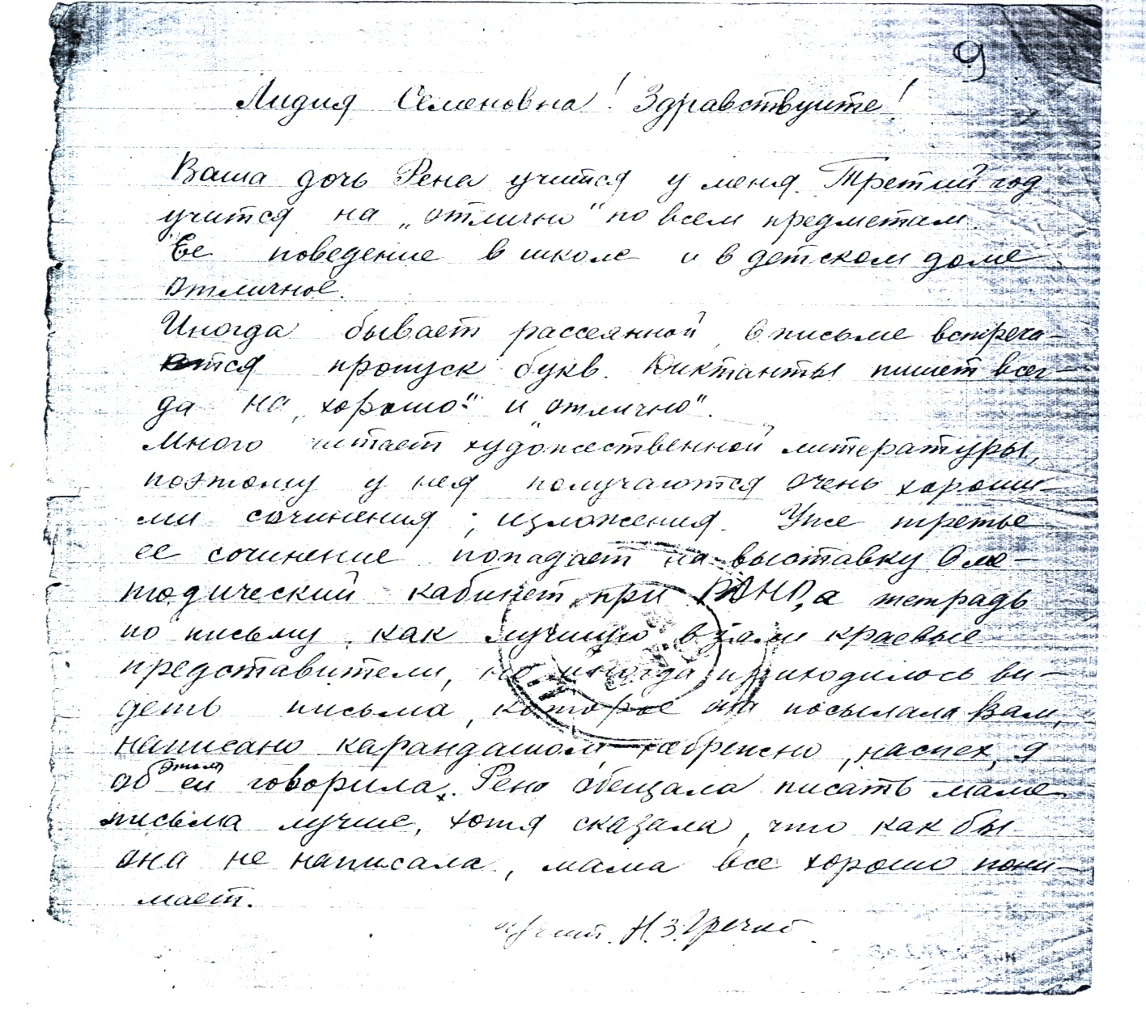
В1945 году Лидия Семеновна была освобождена. Попытки что-либо узнать о судьбе мужа и детей не увенчались успехом. После смерти И.Сталина она в 1954 году написала письмо Маленкову:
«Шестнадцать лет я верила и ждала, что бред 1937-38 годов закончится. Вот уже все понемногу начинает вставать на свои места. Спокойно спим ночью, не боимся стука в дверь. И все же не хватает больше терпения, хочется просить Вас: дайте распоряжение просмотреть мое «дело» и «дело» моего мужа и найти моих детей. Мой адрес: Коми АССР, поселок Железнодорожный, ул. Коммунистическая, 5». Ответа не последовало.
В 1961 году Лидия Семеновна вернулась в Тирасполь, активно включилась в партийную работу и продолжала искать своих детей. О младшей дочери у нее были сведения до 1944 года – регулярно об успехах Рены писала учительница, а затем переписка прекратилась, и она о ней ничего не знала. О сыновьях не было сведений совсем. Несмотря на неимоверные усилия, она так и не смогла о них ничего узнать.
Дочь Лидия Семеновна найдет лишь в 1968 году, выдаст замуж, родится внучка. Но радость будет недолгой. У Рены обнаружат туберкулез. Лидия Семеновна добьется права лечить ее в Польше в специализированном санатории в соляных шахтах, но накануне отъезда Рена умрет. Через некоторое время умрет и внучка. И Лидия Семеновна останется совсем одна. Она будет до конца своих дней пропагандировать марксизм-ленинизм и его идеалы. Она простила свою сломанную жизнь партии. А партия принесет ей свои извинения. И этого будет достаточно для нее. Так она говорила всем, кто пытался расспросить ее о прошлом.
Глава IV. Трагедия раскулачивания в МАССР

В Молдавской Автономной Советской Социалистической республике, образованной на Левобережье Днестра в 1924 году, как и во всей стране, преобладало сельское население. Как и в других регионах страны 1929 год стал переломным, когда развернулась массовая коллективизация, сопровождавшаяся уничтожением зажиточных крестьянских хозяйств и высылкой в северные регионы страны их владельцев. Массовый характер она приобрела в 1930 году.
25 января 1930 года Молдавский обком партии и ЦИК МАССР разослали во все районы и райисполкомы секретные директивы: «Ликвидация кулачества как класса уже сейчас будет проводиться практически в период весенней полевой кампании… Немедленно в секретном порядке приступите к составлению списков махровых кулаков и отдельных списков на остальные кулацкие элементы. Срок исполнения указанной работы – 10 февраля».
31 января в Тирасполе было проведено инструктивное совещание с секретарями райкомов партии и председателями райисполкомов, на которых до них довели требования ЦК ВКП (б) и ЦК КП(б)У по коллективизации и рекомендации «проводить раскулачивание лишь там, где достигнуто 50 процентов коллективизации посевплощади».
Согласно директиве ЦК кулачество подразделялось на три группы. В первую входили «кулаки, активно участвовавшие в контрреволюционной борьбе». Они подлежали суду, конфискации имущества, семьи их высылались из села.
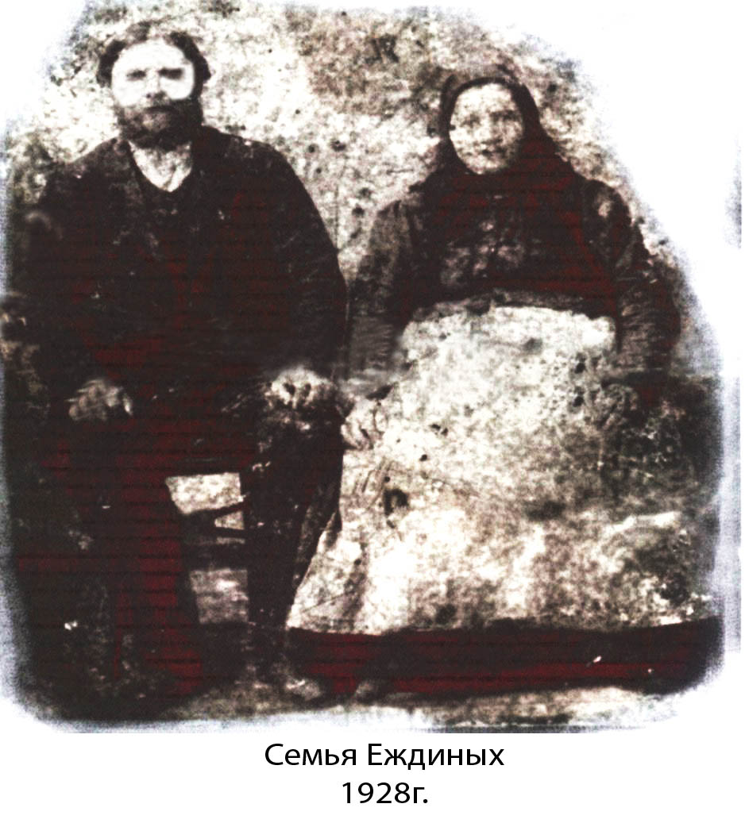
Во вторую группу входили крупные крестьянские хозяйства, систематические использовавшие наемный труд. Они подлежали высылке в отдаленные районы страны с конфискацией средств производства. Третья группа маломощных хозяйств высылалась в пределы МАССР.
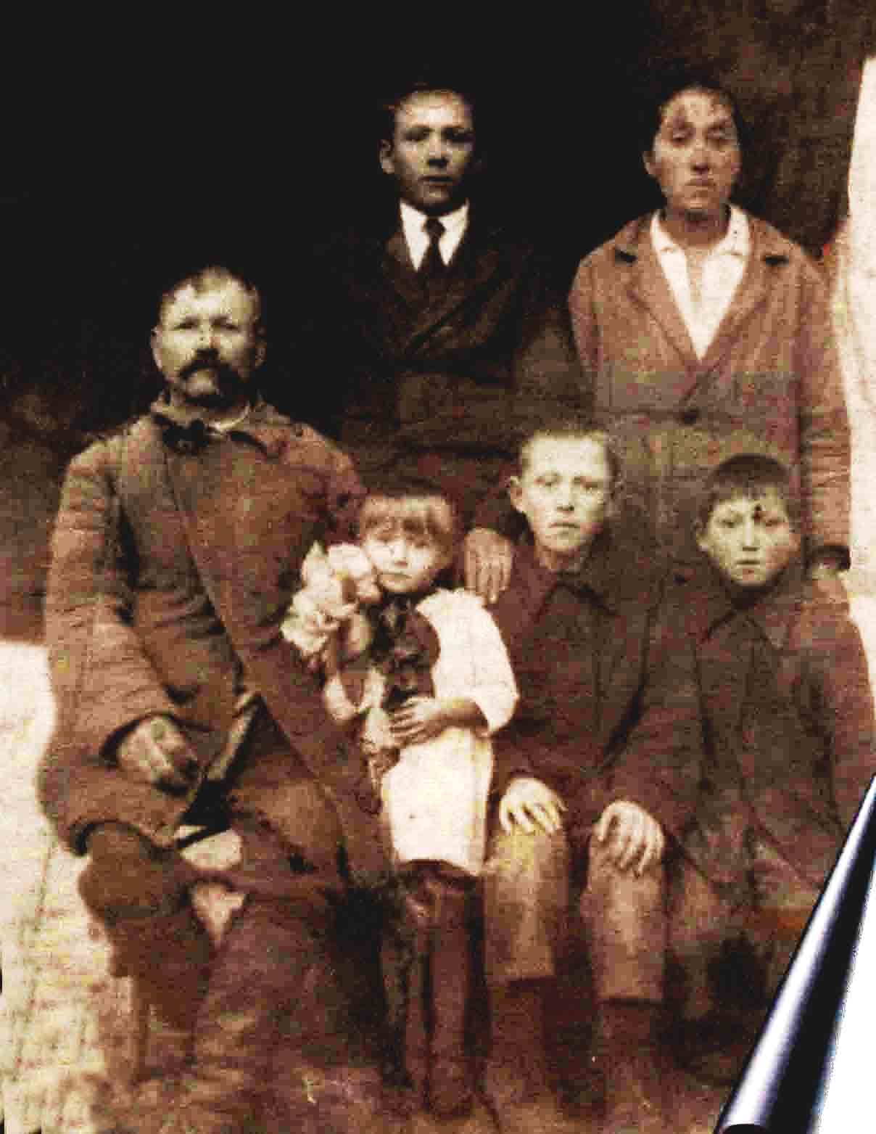
Рассказывает Анна Ивановна Шульгина: «Очень сложной была обстановка в с. Плоское. В старообрядческой семье Шульгиных произошел раскол. Глава семьи Шульгин Сергей Осипович – справный хозяин, имел десятину виноградника, фруктовый сад, три мельницы (ранее принадлежали помещику) упорно сопротивлялся вступлению в колхоз. Вместе с Еждиным Афанасием Михайловичем, который тоже имел по местным меркам крупное хозяйство (у него были скобяная и продовольственная лавки), договорились не поддаваться уговорам, в колхоз не вступать, а постепенно распродавать свое хозяйство, а затем уехать в Бразилию, где у них были родственники. Но не успели. Трагизм ситуации заключался в том, что председателем колхоза был их близкий родственник Вишняков Амос Николаевич, коммунист, которому было поручено организовать колхоз в селе и проводить раскулачивание. Однажды вечером он пришел в дом родных для него людей и сообщил о том, что они попадают в первую категорию кулаков, их имущество конфисковано по решению суда, а они вместе с семьями будут высланы в район Крайнего Севера. Главным был вопрос: куда деть маленьких детей? Все понимали, что они не переживут такого «путешествия». Самой маленькой была моя бабушка Марфа. Ей было всего 3 года. Жена Амоса Николаевича решила оставить ее у себя, тем самым спасла ей жизнь. Вернулись они в село уже постаревшими, больными, но не сломленными духом, через несколько лет после войны.
Их сын Шульгин Фаттей, который был женат на дочери Еждина, несколько раз бежал с места своей ссылки, скрывался в Тирасполе, Парканах, Чобручах, участвовал в деятельности группы агента румынской разведки Биби, который в течение нескольких лет совершал на советской территории дерзкие преступления. В 1938 году был расстрелян в Тирасполе».
Вспоминает Федорова Любовь Николаевна:
«Мой дед – Федоров Касьян Николаевич родился в 1876 году 29 февраля в с. Ново-Петровка, проживал в с.Курпиново, участвовал в первой мировой войне. Его жена – Евфросиния – была родом из Одессы. По воспоминаниям деда она была красивая, образованная, что по тем времена было редкостью. Но была любовь. Она во всем помогала своему высокому, красивому, доброму мужу. Дед рассказывал, что когда они укладывали хлеб в скирды, ему говорили соседские мужики: «Креста на тебе нет, Касиян! Как ты позволяешь такой женщине работать?!» Но счастье было недолгим. В 27 лет она умерла, оставив троих детей: сына Филиппа, дочерей Евдокию и Меланью. После возвращения с войны мать сосватала его за вдову Харитину, у которой было трое сыновей, прижили своих детей.
Надел земли был большим. Держали коров, лошадей, птицу. Дети работали все. Наемных работников не брали. Но началась коллективизация, трудолюбивая семья была раскулачена. Касьян Николаевич, его жена Харитина, старший сын Филипп были сосланы в разные места. Филипп – на Байкал строить железную дорогу, дед – в Западную Сибирь, в тайгу, его жена – в Архангельскую область. Младших детей просто оставили дома. Младшую Меланью забрали одесские родственники, совместных детей – сестра деда.
Бабушка Харитина неоднократно убегала с места ссылки к детям, но ее возвращали. Дед рассказывал, что его доставили вместе с другими бедолагами в тайгу и сказали: «Вы теперь не враги трудового народа, а строители новой жизни. Стройтесь!». За 17 лет ссылки они построили поселок, занимались сельским хозяйством, выращивали лошадей. Однажды загорелась конюшня. Спасая лошадей, дед оказался в горящей конюшне и стал их выводить. На голову упала горящая балка, он потерял сознание, но его сумели спасти.
Прожил он 96 лет, умер в Тирасполе, но до конца его дней у него кружилась и болела голова».
В селе Колкотовая Балка раскулачиванию поверглись семьи Изотовых, Поповых, Михайловых, Журович.
По воспоминаниям Лидии Михайловны Журович, ее дядя был с 1930 года личным летчиком Жукова, он неоднократно обращался с просьбой вернуть из ссылки его мать. Но закончилось дело тем, что в 1932 году были расстреляны его родной брат и его друг Изотов по обвинению в террористической деятельности. Их связи с офицерским подпольем с. Плоское не вызывало сомнения даже у их матери.

ЗАКЛЮЧЕНИЕ

Есть в истории темы, важные для изучения каких-либо закономерностей, есть темы, актуальные для текущего момента, но есть темы, наполненные страстями, борьбой, таинством, славой, подвижничеством – переломные, кровавые темы в истории страны и народа. Бесспорно, тема Великой Октябрьской социалистической революции является именно таковой.
Уже 100 лет не утихают споры: что это было за событие: триумф или трагедия? Закономерность или предательство? Почему произошла революция? Только ли большевики ее совершили? Короче, кто виноват и что делать?
К 1913 году Россия достигла максимального уровня индустриального роста. Развивались новые отрасли промышленности, росли города, повышался жизненный уровень, открывались новые перспективы. Но по-прежнему не решен аграрный вопрос, отсутствие политических прав и свобод у основных социальных групп (даже буржуазия не имела доступа к политической власти), обострялся национальный вопрос, рост революционных политических сил, эсеровский террор.
В этих условиях 1 августа 1914 года Россия вступила в первую мировую войну. Цели – не понятны. Какие-то проливы, Польша. Но вступив в войну, Россия оказалась под основным ударом Тройственного союза.
Хаос в системе управления государством («распутинщина», заговор элит с целью свержения царя в 1916 году), поражения на фронтах, организованный голод в городах и, как следствие, – революция в феврале.
Временное правительство оказалось неспособным решить ни одной из проблем. Ждали Учредительного собрания.
Неудавшийся в августе мятеж Корнилова напрочь дискредитировал Временное правительство, а к октябрю все государственные политические институты находились в состоянии коллапса. И, как следствие, – приход к власти большевиков, которые начинают очень активное государственное строительство и решение назревших проблем.
Большевики – спасители России? Объективно – да. Они путем огромных для страны потерь вышли из войны, подписав Брестский мир, обеспечили победу в гражданской войне, перетянув на свою сторону крестьянство, изгнали интервентов, восстановили экономику в период НЭПа.
В 20-е годы усложняется международная обстановка, в Италии фашисты приходят к власти, в 1933 году фашисты пришли к власти и в Германии. Всем было ясно, что очередной мировой войны не избежать. В СССР ясно понимали, что ключевую роль в этом противостоянии будет играть СССР. В связи с этим необходима была индустриализация.
Сталин понимал, что главным ресурсом индустриализации может стать только общество, других ресурсов нет. Для этого надо было создать управляемую партию, уничтожив возможность любой оппозиции по вопросу методов проведения «большого рывка»; отсюда следуют политические процессы против ленинской гвардии. Кроме всего, решается задача изменения сознания общества и внедрение в него «образа врага».
За неимоверно короткий срок СССР достиг такой мощи – не только материальной, но и духовной, – что выстоял и победил в самой кровопролитной войне за всю историю человечества, создал социально ориентированное государство.
Были ли большевики национально ориентированными патриотами? Нет. В России они видели только плацдарм для мировой революции. А любое недовольство их политикой и их идеологией каралось немедленно. И главным была борьба за светлое будущее.
Отказ от памяти был законом сталинского времени, именно он, этот закон, предписывал забвение дедов и прадедов, названий деревень, откуда они родом, сражений, в которых они участвовали, лагерей, в которых они отбывали бесконечные сроки.
Но нам удалось восстановить в памяти правнуков имена людей и историю их жизни, пострадавших в годы террора, прикоснуться к истории их жизни и смерти, заставить задуматься наших юных современников о том, кем были и как жили очень близкие для них люди. А значит мы сделали благое дело.

Библиография:
- Антонов С.В. Праотцы наши старшие. – М.- 1988.- С.-216
- Аствацатуров Г.О. Очерки истории села Парканы. Ч.1.–Бендеры,1995 –С.-186
- Кривенко А.В., Симаченко Р.В. Колкотовая Балка: историко-географический очерк // Ежегодный исторический альманах Приднестровья. – 2004. – №8. – С.144-153
- Полушин В. Тирасполь на грани столетий. Кн. вторая. – Тирасполь: Лада, 1996. – С. – 989.

Хрестоматия по истории Молдавской ССР. – Кишинев - «Лумина». 1986. - С.140

